Внеурочное занятие «Школа магии и волшебства»
Класс: 1
Цель: способствовать активизации познавательной деятельности обучающихся 1 класса во внеурочное время.
Задачи: способствовать реализации полученных знаний и практических навыков в ситуации отличной от учебной; корригировать когнитивные функции на основе выполнения различных игровых заданий; развивать устойчивый интерес к внеурочной деятельности путем демонстрации фокусов; способствовать развитию музыкальных способностей через исполнение песни; воспитывать дружелюбие, коллективизм, взаимопомощь, создав атмосферу праздника и позитивного настроя на дальнейшую учебу.
Оборудование: украшение класса: гирлянды на окна и доску, светодиодный диско шар, стенд с грамотами класса; волшебная палочка светодиодная, светящаяся; ИКТ, презентация, музыкальное сопровождение; инвентарь для фокусов, шляпы и накидки для фокусников.
Слайд 1
Аня. Дорогие ребята, уважаемые гости!
Так звёзды и луна сошлись,
Чтоб вместе все мы собрались.
Не для потехи, баловства,
А для чудес и волшебства!
Учитель. Так случилось, что именно сегодня тот единственный день в году, когда все желающие могут посетить школу магии и волшебства и ненадолго стать волшебниками.
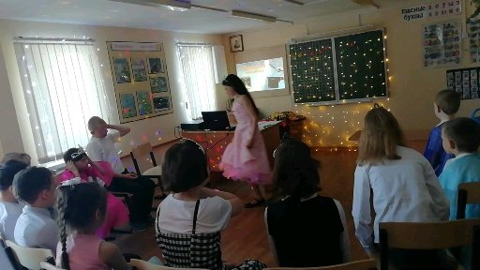
Учитель А вы хотите стать волшебниками?
Аня Что это у меня в руках? (волшебная палочка)
В руку палочку возьму,
Ей тихонечко взмахну.
Превращаемся сейчас
Мы в волшебный дружный класс.
А теперь вокруг себя вы повернитесь
И волшебниками окажитесь.
Учитель. Ну, мои юные волшебники, чувствуете ли вы прилив волшебных сил? Настроение приподнятое? Хочется творить добрые чудеса? Тогда повторяйте за мной заклинание:
Шу-шу-шу, сижу тихо, не шуршу. (дети тихо ударяют ладошками по коленкам)
Уши-уши-уши, приготовим уши (потягивают за мочки ушей)
Уша, уша-уша, внимательно послушай.
Ша-ша-ша, отвечаем не спеша.
Вот мы и попали в стены школы настоящих волшебников.
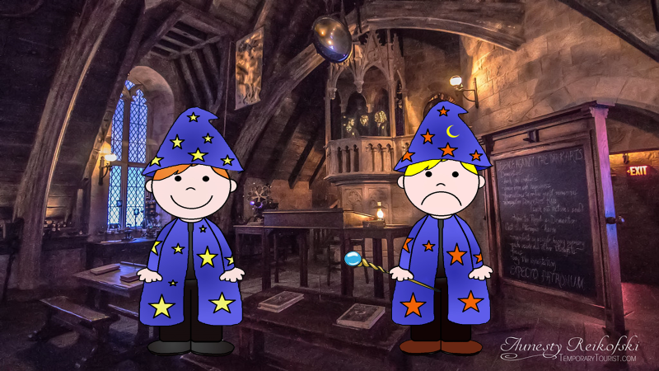
Нас встречают два юных чародея. Найдите все отличия между ними. Как вы думаете, почему один ученик такой грустный? К сожалению, и в школе магии есть ученики, которые ленятся учиться. Вот посмотрите сами.
(Просмотр видео про волшебника недоучку.)
Стал ли он настоящим волшебником? Почему вы так считаете? Почему его называют недоучкой?
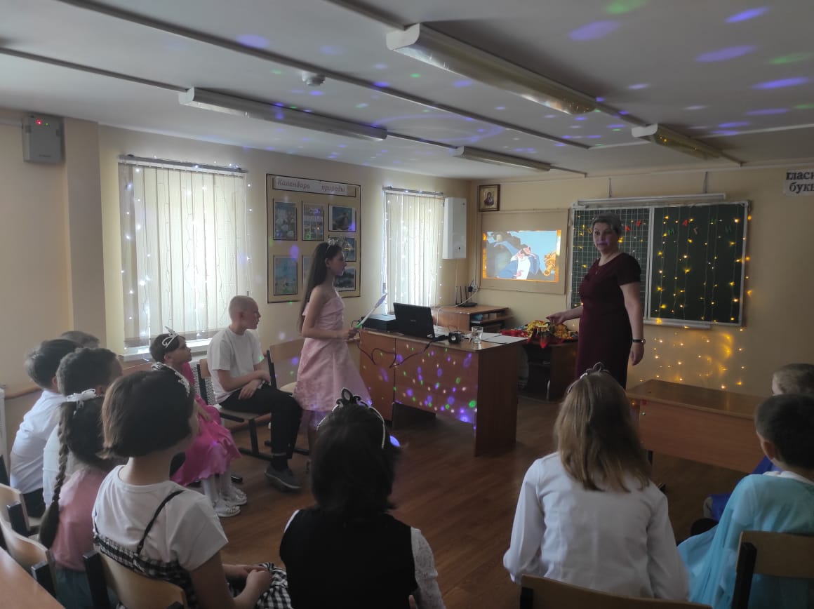

Посмотрите, что еще он натворил. Он перепутал заклинания и получил несуществующих животных. В каждом наборе слогов один слог лишний, если его убрать, то получится название животного. (Работа у доски.)
СОРОБАКА, КОРОНАВА, БАКИРАН, КУЦАРИЦА. Названия каких животных получились?
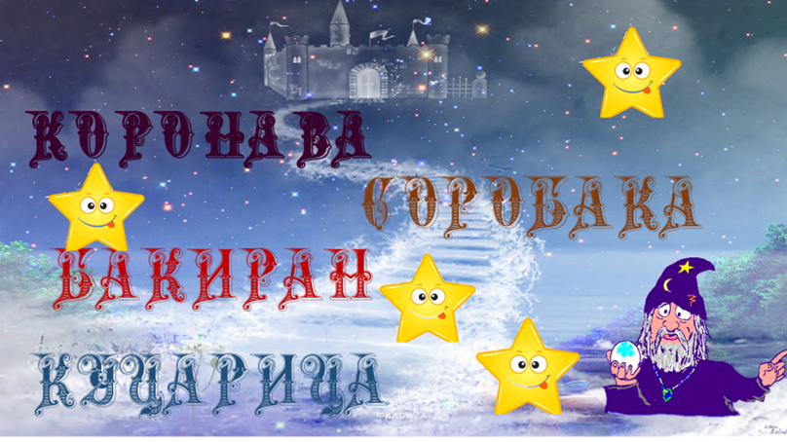
Это дикие или домашние животные?
Спасибо вам, восстановили справедливость. Вами очень бы гордился сам великий волшебник Крекс, а также два его родных брата Пекс и Фекс. Однажды три чародея Крекс, Пекс и Фекс задумались, что на свете всего дороже. И тогда они с помощью волшебства получили драгоценные камни: золото, самоцветы, изумруды.
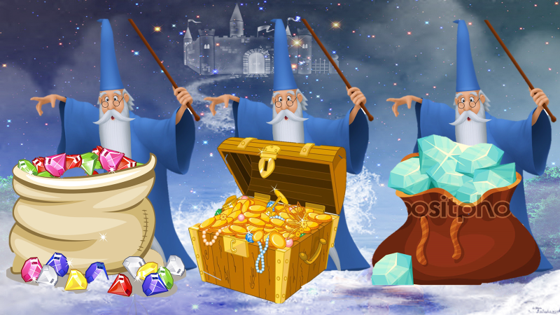
У Крекса – не самоцветы и не золото. У Пекса - не золото и не изумруды. Какие драгоценные камни получил Фекс?
Какие вы сообразительные! Настоящий волшебник должен быть очень внимательным и уметь решать непростые задачи. А теперь давайте проверим хорошо ли вы запомнили великих магов. Как их звали? Кто был в центре? Кто находился слева от него? Кто – справа? Отлично! Как вы думаете, а что дороже золота и драгоценных камней? (Ответы детей)
Физминутка «Волшебники» проводит Аня.
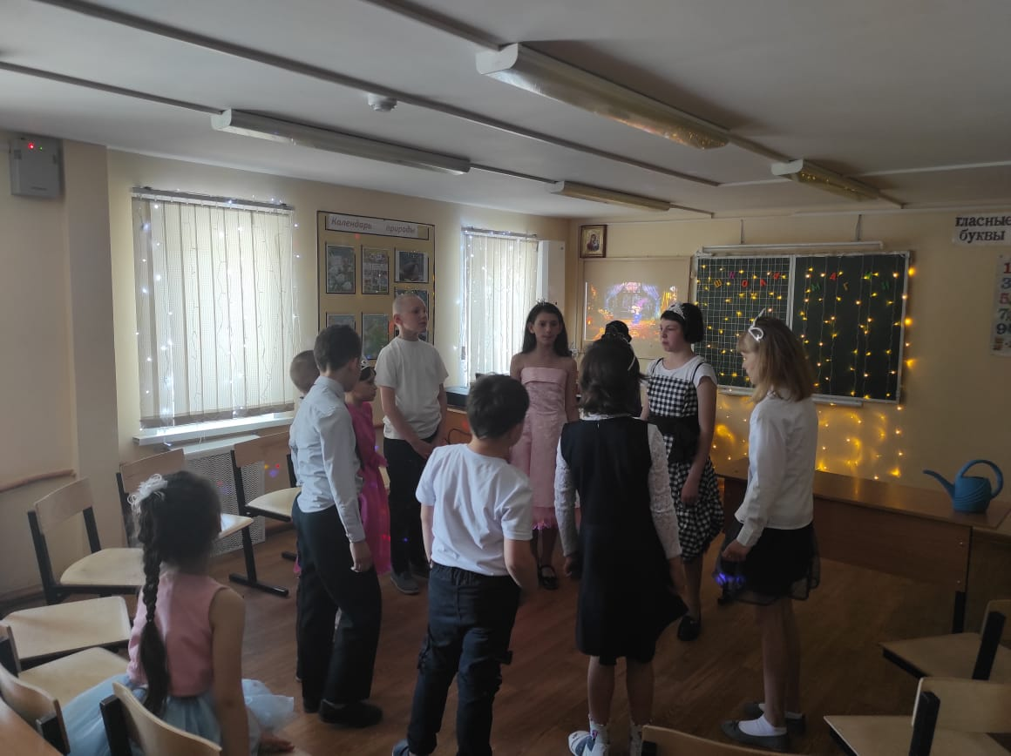
Вот волшебники идут,
Замыкают дружно круг
И где палочкой взмахнут
Изумруды там и тут.
Ну а если что-то скажут
Крекс, Пекс, Фекс,
Чудеса они покажут:
Ножками потопают, ручками похлопают.
Очень быстро приседают,
Всем на свете помогают.
А теперь займите свои места. Перед вами с сеансом белой магии выступят два славных чародея Глеб и Егор.
Фокусы.
- «Летающий стакан»
- «Исчезающая зубочистка»
- «Джин в стакане»
- «Исчезающая монетка»
- «Волшебные скрепки»
- «Волшебная копилка»
- «Чудесный перец»
- «Чтение мыслей»
Мои дорогие ученики, в самом начале нашего праздника я вам сказала, что мы ненадолго станем волшебниками, но это не совсем так. Ведь волшебство и чудеса окружают нас каждый день. Разве не чудесно, что вы пришли год назад в эту школу, научились тому, что раньше не умели (читать, писать, считать и многому другому), нашли в школе новых хороших друзей, стали взрослее и самостоятельнее. Разве это не чудо? А сколько чудес нас ждут за пределами школы!
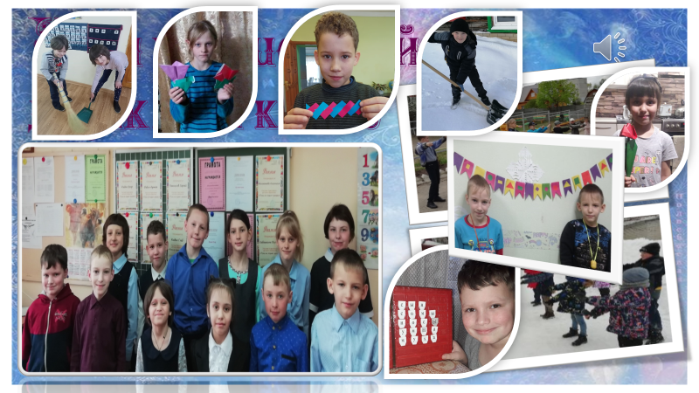
Егор К.
Объясните мне немного,
Если знаете ответ.
Почему считает кто-то,
Что чудес на свете нет.
Егор А.
Если семечко живое
Посадить и поливать –
Будет дерево большое,
Надо только подождать!
Глеб
После дождика возможно
Вот так чудо из чудес.
Видно радугу-дорожку
Аж до Солнца и небес.
Валя
Если очень ждать и верить,
И смотреть во все глаза,
Постучатся в наши двери
Волшебство и чудеса!

Исполнение песни «Песенка о волшебниках» из телефильма «Новогодние приключения Маши и Вити» Сл. В Лугового, муз. Г. Гладкова. Слайд 10.
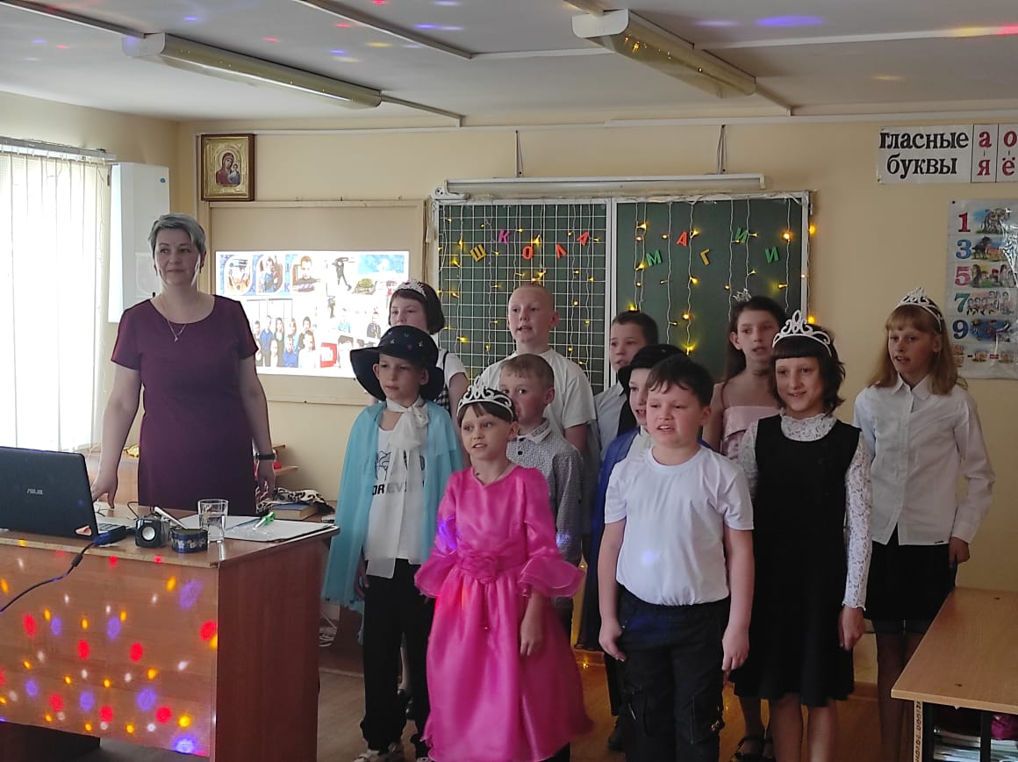

Ссылки на интернет-ресурсы:
https://www.youtube.com/watch?v=Ri_ZEVXQV24&t=5s
https://www.yandex.ru/video/preview/7317660325704677054

